T.C.
AİLE,ÇALIŞMA VE SOSYAL HİZMETLER BAKANLIĞI
AĞRI HUZUREVİ YBRM MÜDÜRLÜĞÜ TEMİZLİK MALZEMESİ TEKNİK ŞARTNAMESİ

 | TEMSİLİ ÜRÜN | TEKNİK ÖZELLİK | BİRİM FİYAT
1 |  | ÇAMAŞIR SUYU – ÇAMAŞIRLAR İÇİN  - 4 LT LİK BİDONLARDA OLMALIDIR.  - PH değeri 10-14 arasında, Aktif klor miktarı; en az % 4,5 olmalıdır. Berrak sıvı görünümlü olmalıdır.  - Temizlikte dezenfektan amaçlı kullanıldığında maksimum etki sağlamalıdır. Kokusu çok rahatsız edici olmamalıdır.  - İçeriğinde asgari olarak  SODIUM LAURETH SULFATE % 5-15  ALKYLAMİNE OXİDE %0,5-1  SIVI KOSTİK%1-5  HYPO%15-30 Olmalı  - Berrak, Çiçek kokulu, Sarı,renkte ,ph si 12-14 arası,AKTİF CLOR %4,5-5,5 olmalıdır.  - Kullanıcıya toksik ve alerjen olmamalıdır.  - İhale konusu satın alınacak malzemeler ISO-9001-2008 kalite sistem yönetimi belgesi ,14001-2004 ulusal çevre yönetimi sistemi standartı belgesi,18001-2007 iş sağlığı ve güvenliği yönetim sistemi belgesi,22005-2005 gıda güvenliği yönetim sistemi kalite belgesi sistemlerine uygun olarak 1nci kalitede üretilmiş olacaktır.  - Ürün Sağlık Bakanlığı üretim iznine sahip olmalıdır.  - Ürünün AB Direktifleri 2001/58/EC yönetmeliği yasasına uygun olarak hazırlanmış 16 maddelik ürün Güvenlik Veri formu olmalıdır.  - Üçlü sorumluluk belgesi olmalıdır. (insan, çevre, güvenlik)  - Çedraporuı olmalı  - Msds hazırlayıcı sertifikası bulunmalı  - Sağlıık bakanlığı ilaç ve eczacılık genel müdürlüğü bildirimi olmalı  - İl sağlık müdürlüğü bildirimi olmalı | 4 LT BİRİM  ………..
2 |  | YÜZEY TEMİZLEME DETERJANI  - Ürün 5 kg (4,8 LT)lık ambalajlarda olacaktır.  - Ürün toksik ve zararlı uçucu madde içermeyecektir.  - Ürünün kullanılan malzemeler üzerinde aşındırıcı, matlaştırıcı etkisi olmayacaktır.  - Ürünün cilt, göz ve solunum yollarına irritan etkisi olmayacaktır.  - Ürün ıslanmasında sakınca olmayan her türlü yüzeyde (yer, duvar, masa, her türlü cihaz yüzeyleri) kullanıma uygun olacaktır.  - Ürün uygulamayla geride hoş bir koku bırakmalıdır.  - Ürünün içeriğinde bulunan yüzey aktif maddeleri biyolojik olarak doğada parçalanabilmelidir.  - İhale konusu satın alınacak malzemeler ISO-9001-2008 kalite sistem yönetimi belgesi ,14001-2004 ulusal çevre yönetimi sistemi standartı belgesi,18001-2007 iş sağlığı ve güvenliği yönetim sistemi belgesi,22005-2005 gıda güvenliği yönetim sistemi kalite belgesi sistemlerine uygun olarak 1nci kalitede üretilmiş olacaktır.  - Ürün Sağlık Bakanlığı üretim iznine sahip olmalıdır.  - Ürünün kullanıcılar için hazırlanmış genel bilgi formu olmalıdır  - Ürünün AB Direktifleri 2001/58/EC yönetmeliği yasasına uygun olarak hazırlanmış 16 maddelik ürün Güvenlik Veri formu olmalıdır.  - Üçlü sorumluluk belgesi olmalıdır. (insan, çevre, güvenlik)  - Çedraporuı olmalı  - Msds hazırlayıcı sertifikası bulunmalı  - Sağlıık bakanlığı ilaç ve eczacılık genel müdürlüğü bildirimi olmalı  - İl sağlık müdürlüğü bildirimi olmalı  - TSE li olmalı  - İş yeri açma çalışma ruhsatı olmalı | 5 LT BİRİM  ……….
3 | 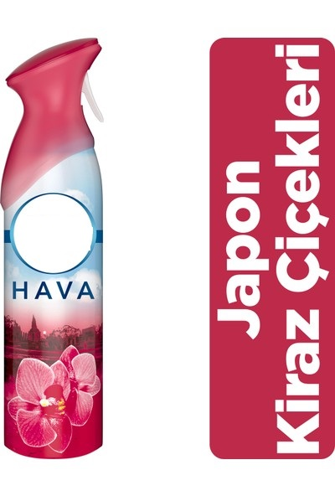 | ODA PARFÜMÜ  - Kuruluşlarda hali hazırda kullanılmakta olan makinelere uyumlu olacak / uyumlu hale getirilecek.  - Oda spreyi, odalar ve kapalı mekânları kokularından arındırarak temizlik kokusu ve ferahlık verecek özellikte olacaktır.  - Oda spreyinin pH değeri 6,5 ± 1 olacaktır.  - Oda spreyinin yoğunluğu 20 ⁰C de 1,00 ± 0,05 g/ml olacaktır.  - Oda spreyi görünüm olarak berrak, kokulu ve sıvı olacaktır.  - Oda spreyi etil alkol, esans, monopropilen glikol içerikli olmalıdır.  - Oda spreyi püskürtme aparatlı, ergonomik, sıvı olmalı, gaz içermemelidir.  - Oda spreyi yüksek konsantrasyonda olmalı, kokusu kalıcı olmalıdır.  - Oda spreyi 500 ml’lik ambalajlarda olmalıdır.  - Koku tercihi kuruma ait olmalı sevkiyat yapılmadan önce kurum aranarak koku hakkında uygunluk alınmalı.  - İhale konusu satın alınacak malzemeler ISO-9001-2008 kalite sistem yönetimi belgesi, 14001-2004 ulusal çevre yönetimi sistemi standartı belgesi,18001-2007 iş sağlığı ve güvenliği yönetim sistemibelgesi,22005-2005 gıda güvenliği yönetim sistemi kalite belgesi sistemlerine uygun olarak 1nci kalitede üretilmiş olacaktır.  - Ürün Sağlık Bakanlığı üretim iznine sahip olmalıdır.  - Ürünün kullanıcılar için hazırlanmış genel bilgi formu olmalıdır  - Ürünün AB Direktifleri 2001/58/EC yönetmeliği yasasına uygun olarak hazırlanmış  - 16 maddelik ürün Güvenlik Veri formu olmalıdır.  - Üçlü sorumluluk belgesi olmalıdır. (insan, çevre, güvenlik)  - Çed raporu olmalı  - Msds hazırlayıcı sertifikası bulunmalı  - Sağlık bakanlığı ilaç ve eczacılık genel müdürlüğü bildirimi olmalı  - İl sağlık müdürlüğü bildirimi olmalı  - iş yeri açma çalışma ruhsatı olmalı  - TSE li olmalı | ADET  BİRİM  ……….
4 | 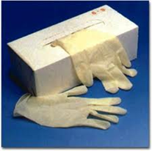 | ELDİVEN (Non Steril Eldiven)  - Ürünün uzunluğu 240 mm olmalıdır.  - 1 kutuda 100 adet eldiven içermelidir.  - Eldivenler M – L ölçülerinde olmalıdır.  - Pudrasız olacak | 100 LÜ KUTU  ………
5 | 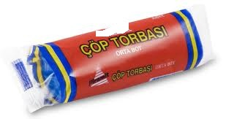 | ÇÖP POŞETİ (Battal boy)  - Koli içi adedi 50 rulo.  - Her rulo 10 yapraklı, 300 gr  - MAVİ RENKLERDE, endüstriyelçöppoşeti  - 75x90 ölçülerinde olmalı  - Çift kat kalınlığı 49(+-2)mic olmalı  - ISO-9001-2008 kalite sistem yönetimi belgesi | ADET  ………..
6 |  | ÇÖP POŞETİ (büyük boy)  - Koli içi adedi 50 rulo.  - Her rulo 10 yapraklı, 80 gr  - MAVİ RENKLERDE, standart çöp poşeti  - 65x80 ölçülerinde olmalı  - Çift kat kalınlığı 17 mic olmalı  - ISO-9001-2008 kalite sistem yönetimi belgesi | ADET  ………..

